**Project 8 Backend, Amazigh Quiz**

Fase: Plan van Aanpak



Namen: Christiaan van Haasteren, Sander Bish, Matthijs Harren

Studiejaar: 2020-2021

Werkgroep: LO8E-AMO2.2

Projectleider: M. Boukiour

Inleverdatum: 1 oktober 2020

Versie: 1.0

# **Inhoudsopgave:**

**Inhoudsopgave:** 2

**Vragenlijst:** 4

- Wat is het doel van de applicatie? 4

- Wilt u nog enige extra schermen toegevoegd hebben en zo ja welke? 4

- Welke referentie links moeten er op de website komen, en moeten er naar een social media platform komen? 4

- Wanneer moet de applicatie af zijn? 4

- Wat is het budget voor de app? 4

- Wat is de doelgroep? 4

- Wat voor huisstijl hebben jullie en hebben jullie een logo? 4

- Wat is de marketingstrategie? 4

- Wat voor bronnen kunnen wij gebruiken voor de content van de app? 5

- In welke spreektaal moet de app gemaakt worden? Zo ja, zijn er nog andere spreektalen die uw in de app verwerkt wilt hebben? 5

Extra informatie die wij hebben gekregen: 5

**Behoefte analyse:** 6

1. De kern van het project: 6

2. Aanleiding: 6

3. Algemene beschrijving van de applicatie: 6

4. Doelen van de applicatie: 6

5. Doelgroepen van de applicatie: 6

6. Vormgeving: 6

7. Informatie in de applicatie: 6

8. Interactie van de applicatie: 6

9. Tot slot 7

**Plan van Aanpak:** 8

**Takenlijst:** 9

**Functioneel Ontwerp:** 10

Use Case Diagram: 10

Navigatie Diagram: 11

Lijst van schermen: 11

Schermontwerp (Human Computer Interface): 12

Home: 12

Spelen/Oefenenscherm: 13

Over ons: 14

# **Vragenlijst:**

# - Wat is het doel van de applicatie?

Kleine taal onderzoeken ze, het probleem is dat mensen geen toegang hebben tot de taal en dat makkelijk te kunnen leren op een makkelijke manier en goedkope manier. Dus je kan de app downloaden zodat je heel makkelijk de taal kan leren op een laagdrempelige manier de taal leren.

# - Wilt u nog enige extra schermen toegevoegd hebben en zo ja welke?

Vraag was niet gesteld.

# - Welke referentie links moeten er op de website komen, en moeten er naar een social media platform komen?

Je kan oefenen en spelen, bij spelen daar heb je een quiz waar ze kunnen testen   
Ze hebben een over pagina met informatie over de app, twitter en facebook krijgen we nog opgestuurd.

# - Wanneer moet de applicatie af zijn?

28 oktober ontwerp en op 13 januari 2021 moet het eindproduct af zijn.

# - Wat is het budget voor de app?

5000 euro

# - Wat is de doelgroep?

Doelgroep kinderen op de basisschool met basis woorden, gewoon alle kinderen die geïnteresseerd zijn en de interface taal is Nederlands.

# - Wat voor huisstijl hebben jullie en hebben jullie een logo?

Logo krijgen we nog, kleuren blauw groen en geel van de vlag, speelse variant en zelf kijken hoe we dat toepassen, geen specifieke stijl, maar wel speels voor kinderen (grote knoppen enzo)

# - Wat is de marketingstrategie?

Nog niet over nagedacht, gaat de klant nog naar kijken

# - Wat voor bronnen kunnen wij gebruiken voor de content van de app?

Die data krijgen we van de klant zoals teksten afbeeldingen en geluiden

# - In welke spreektaal moet de app gemaakt worden? Zo ja, zijn er nog andere spreektalen die uw in de app verwerkt wilt hebben?

Niet formeel gezien het speels is voor kinderen, de app zelf moet nu in het Nederlands gemaakt worden met de mogelijkheid om later extra talen toe te voegen

# Extra informatie die wij hebben gekregen:

De voortgang wordt niet opgeslagen, maar slaat wel op de score. Gewoon op het apparaat opslaan

Ze willen het op mobile en tablet werkend hebben.

Na het 3 keer fout te hebben laat hij het goede woord zien.

Score laten we zien door sterretjes

# **Behoefte analyse:**

## 1. De kern van het project:

We moeten een app maken die de taal Amazigh beter bekend maakt. De app bevat meerdere opties voor hoe je de taal kan leren zoals een quiz functie die je kunt spelen. Dit kun je spelen op je telefoon en je moet plaatjes met de goede vertalingen combineren.

## 2. Aanleiding:

De aanleiding voor het project is dat de taal Amazigh niet bekend genoeg is. Dhr. Hannibal wilt dat dit niet meer zo is, en wilt dus een quiz app hebben die de taal goed beschrijft en bekender maakt. Dit zou er voor zorgen dat meerdere mensen de taal kunnen leren en dan ook de taal kunnen verspreiden. De doelgroep wilt die hebben op grotendeels kleine kinderen.

## 3. Algemene beschrijving van de applicatie:

Oefenen: Hier kun je de woorden leren va de taal, je kunt kiezen uit de categorieën en daar krijg je dan vragen over die niet meetellen voor je score.

Spelen: Hier kun je je kennis testen door de quiz te doen. Per quiz krijg je 3 kansen om het goed in te voeren, heb je het dan fout dan eindigt de quiz poging. Je krijgt dan je score en high score te zien.

Over: Hier komt informatie te staan over de developers en de links naar de social media van de klant.

## 4. Doelen van de applicatie:

Het doel van de app is dat de minder bekende talen bekender worden door middel van een quiz spel die je de taal leert door de vragen goed te beantwoorden.

## 5. Doelgroepen van de applicatie:

De doelgroep is gericht op jongere kinderen, vooral basisschool kinderen, dus de woorden moeten makkelijk te lezen zijn en te begrijpen zijn voor die groep.

## 6. Vormgeving:

Logo krijgen we nog van de klant, verder moet de app te kleuren van de vlag gebruiken. De kleuren zijn blauw, groen en geel.

## 7. Informatie in de applicatie:

Dit krijgen wij later nog van de klant om in de app te zetten.

## 8. Interactie van de applicatie:

De Gebruiker kan woorden oefenen op het oefen scherm, het spelen met scores die bijgehouden worden lokaal op het spelen. Dit gebeurd door de woorden met de goede plaatjes en vertalingen te combineren.

## 9. Tot slot

De deadline voor het ontwerpen is **28 oktober** en de deadline voor het eindproduct is **13 januari 2021**. Het budget is 5000 euro. Er is nog geen marketingstrategie, komt nog op een later moment. De app moet werken op telefoon en tablet en app is niet formeel omdat die op kinderen gericht is van de basisscholen.

# **Plan van Aanpak:**

In dit document staan de namen van de groepsleden, de behoefteanalyse. Hierin staat het interview die er met de klant gehouden is met de antwoorden daarbij. Het plan van aanpak met toelichting, het functionele ontwerp, het technische ontwerp en de ontwikkelomgeving.   
  
Het doel van dit project is om een mobiele app te maken voor de Amazigh taal. Deze maken we in opdracht van Dhr. Hannibal, de reden dat hij de app wilt hebben is om te taal te verspreiden aangezien die op het moment nog schaars bekend is.  
  
De applicatie bevat een quiz spel die je kunt spelen. Je hebt een oefen scherm waarin je kunt oefenen met de quiz zodat je niet je score omlaag ermee haalt. Dit scherm is bedoeld om de taal beter te leren kennen en om het spel te leren kennen. Er is ook een spelen scherm, hier kun je het spel echt spelen. Je score wordt bijgehouden en er is ook een highscore zodat je kunt zien hoe ver je bent gekomen. Je kiest uit een categorie en daaruit gaat het spel op verder. Er komen plaatjes op je scherm te staan met daaronder de naam in Amazigh of in het Nederlands, hier moet je dan de goede vertaling bij zetten, na 3 foute pogingen beëindigd het spel. En als laatste is er ook een Over scherm. Hier staat de social media op van de klant en enige links naar de Amazigh taal.

|  |  |  |
| --- | --- | --- |
| **Naam** | **Email** | **Functie** |
| M. Boukiour | mboukiour@mborijnland.nl | Klant/Projectleider |
| Matthijs Harren | 1034904@mborijnland.nl | Developer |
| Christiaan van Haasteren | 1043218@mborijnland.nl | Developer |
| Sander Bish | 1043316@mborijnland.nl | Developer |

Onze projectgroep gaat een laptop met windows 10 voor development nodig hebben, Android Studio voor het ontwikkelen van de applicatie, een telefoon met android 4 of hoger voor het emuleren van de applicatie en kunnen testen, we hebben de informatie van de klant van het interview en de informatie uit de projectwijzer.   
 **Planning:**

|  |  |  |  |
| --- | --- | --- | --- |
| **Taak** | **Begindatum** | **Einddatum** | **Duur** |
| Plan van Aanpak | 15 september 2020 | 15 september 2020 | 1 uur |
| Functionele Ontwerp | 22 september 2020 |  |  |
| Technische Ontwerp | 1 oktober 2020 |  |  |
| Ontwikkelomgeving | 12 oktober 2020 |  |  |
| Afronding |  |  |  |

## **Takenlijst:**

|  |  |  |  |  |
| --- | --- | --- | --- | --- |
| Sub-taak | Begindatum | Einddatum | Duur | Betrokkenen |
| Schrijven Plan van Aanpak | 15/09/2020 | 15/09/2020 | 1 uur | Christiaan van Haasteren  Sander Bish  Matthijs Harren |
| Use Case Diagram en beschrijvingen Maken | 24/09/2020 | 24/09/2020 | 1 uur | Christiaan van Haasteren  Sander Bish  Matthijs Harren |
| Navigatie Diagram Maken | 1/10/2020 | 1/10/2020 | 1 uur | Christiaan van Haasteren  Sander Bish  Matthijs Harren |
| Lijst van Pagina’s Noteren | 1/10/2020 | 1/10/2020 | 1 uur | Christiaan van Haasteren  Sander Bish  Matthijs Harren |
| Schermontwerp maken van de schermen op de app | 1/10/2020 | 1/10/2020 | 1 uur | Christiaan van Haasteren  Sander Bish  Matthijs Harren |
| Klassendiagrammen Maken | 8/10/2020 | 8/10/2020 | 1 uur | Christiaan van Haasteren  Sander Bish  Matthijs Harren |
| ERD ontwerpen maken voor de database | 8/10/2020 | 8/10/2020 | 1 uur | Christiaan van Haasteren  Sander Bish  Matthijs Harren |
| Ontwikkelomgeving schrijven |  |  |  | Christiaan van Haasteren  Sander Bish  Matthijs Harren |

# **Functioneel Ontwerp:**

## Use Case Diagram:

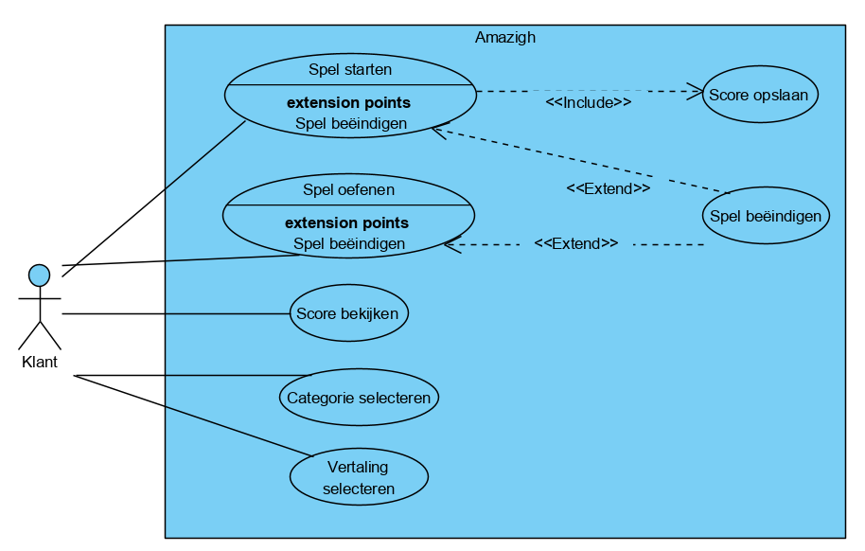

|  |  |
| --- | --- |
| Use-Case | Spel starten |
| Nummer | 1 |
| Actor(en) | Klant |
| Preconditie | De app is geopened |
| Beschrijving | 1. De CodePro wilt een course volgen 2. De CodePro kiest uit de gemaakte lijsten |
| Uitzonderingen | De gebruiker is niet ingelogd en moet dus inloggen |
| Postconditie | De CodePro is zijn cursus aan het volgen |
| Extentionpoints | Course lijst maken, Course voortgang zien |

## Navigatie Diagram:

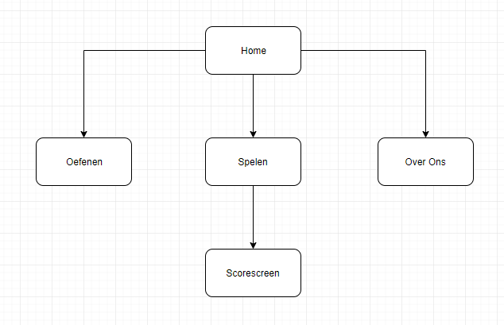

## Lijst van schermen:

|  |  |  |  |
| --- | --- | --- | --- |
| Naam Pagina | Formulier | Functie | Afwijkend ontwerp |
| Home | Nee | Eerste scherm die opent als de app klaar is met laden | Nee |
| Oefenen | Ja, de speler kan de vertaling in typen | Hier kun je de woorden leren van de taal, je kunt kiezen uit de categorieën en daar krijg je dan vragen over die niet meetellen voor je score. | Ja |
| Spelen | Ja, de speler kan de vertaling in typen | Hier kun je je kennis testen door de quiz te doen. Per quiz krijg je 3 kansen om het goed in te voeren, heb je het dan fout dan eindigt de quiz poging. Je krijgt dan je score en high score te zien. | Ja |
| Over Ons | Nee | Hier komt informatie te staan over de developers en de links naar de social media van de klant. | Nee |
| Scorescreen | Nee | Dient als een eindscherm die je ziet nadat de user klaar is met de quiz. Hier staat je highscore en je huidige score op. | Nee |

## Schermontwerp (Human Computer Interface):

### Home:

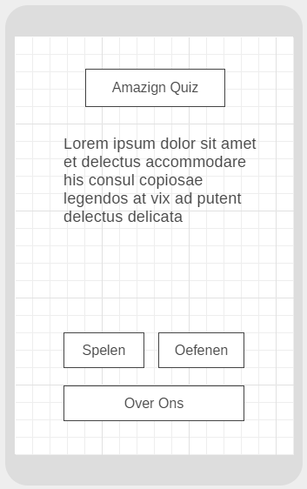

### Spelen/Oefenenscherm:

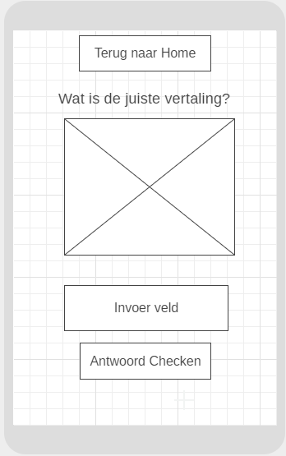

### Over ons:

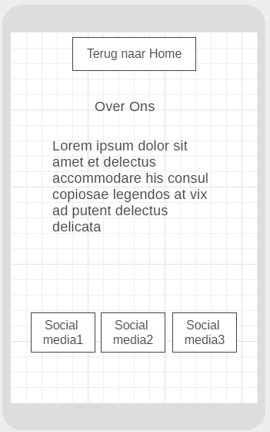

# **Technisch Ontwerp:**

## Klassendiagrammen:

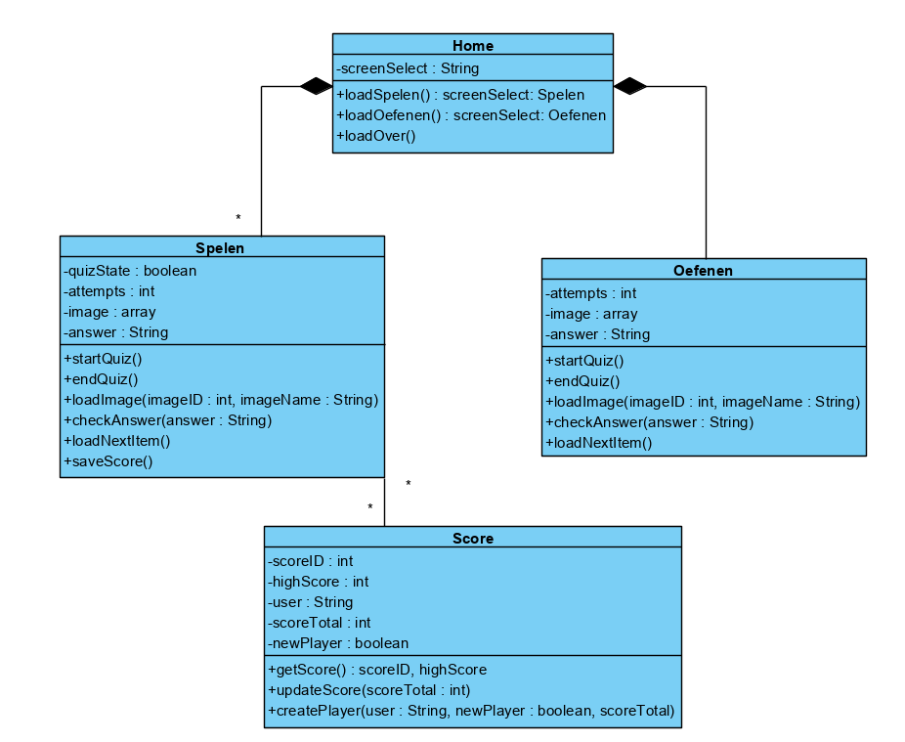

## ERD:

